CodeForge IKT Projektmunka 11.B
Digitális Ötletláda Pollák 2026
- Bevezetés
- Az elkészült program egy egyszerű Digitális ötletláda. A felhasználó az oldalon az iskola számára ötleteket tud feltölteni, amiket később a titkárság jóvá tud hagyni.
- Fejlesztői dokumentáció
- Fejlesztői környezet, használt programok
- Visual Studio Code (egyszerű programozás érdekében)
- Word (dokumentáció)
- Használt programnyelvek
- HTML
- CSS
- mySql
- php
- Használt weboldalak
- GitHub
- W3School
- cloudflare
- Gyakori hibák
- SQL fájl feltöltésének hiánya
- Fejlesztési lehetőségek
- Upvote/Downvote rendszer
- Több admin felhasználó felvétele.
- Tanuló fiokok regisztrációja OM azonosító segítségével
- Saját fiók szerkesztése
- Feladatkiosztás
- Czombos Szebasztián Dokumentáció, Programozásban segítés
- Balázs Martin Zoltán Programozás, a projekt fejlesztése
- Felhasználói Dokumentáció
- https://github.com/Embil22/Digitalis-otletlada-Pollak-2026
- A felhasználó az oldal betöltésekor a csatolt linken található „űrlapot” fogja látni
- felhasználási útmutató
-1 lépés: Az sql-fájlt importálja a webszerverre
-2.lépés: Indítsa el az index.html-t szerver alapon
-3.lépés: Mikor belépett az oldalra a „Főoldalt” fogja látni

- Magyarázata a füleknek:
-A főoldalon láthatjuk az ötleteket és kategóriájukat
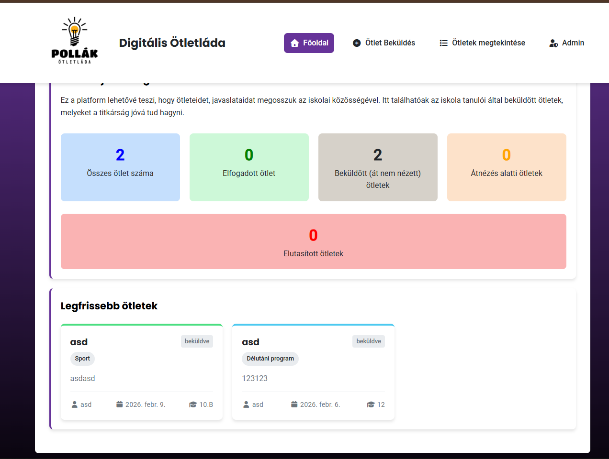
-Az ötlet beküldése menü pontban a felhasználó az „Ötlet beküldése” gombbal be tudja küldeni az adatbázisba a nevét (opcionális), osztályát (opcionális), milyen eseményként rögzüljön az ötlet, és az ötlet részletes leírását.
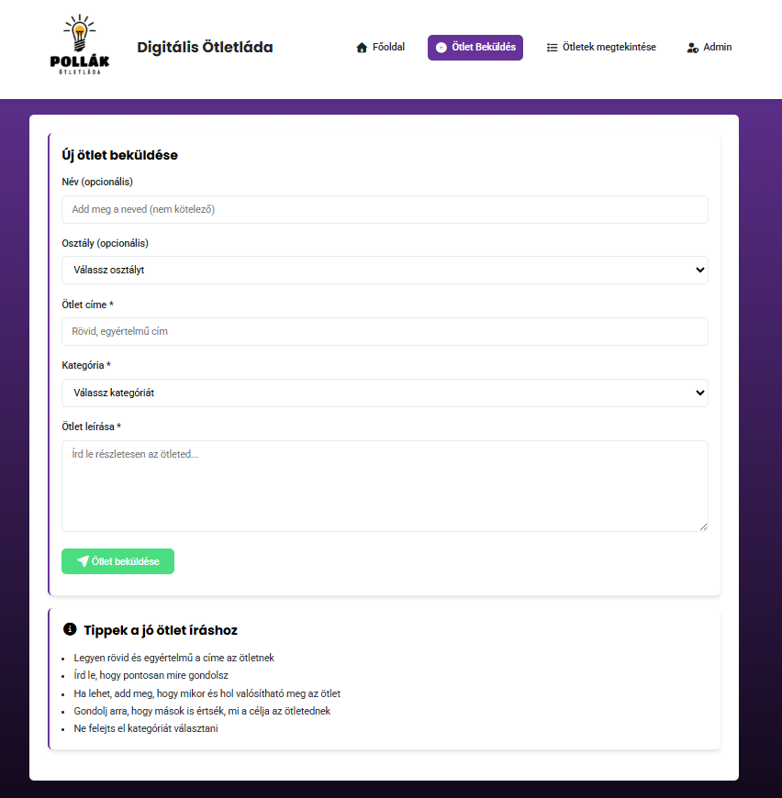

-Az „Ötletek megtekintése” menüpontban a felhasználó meg tudja tekinteni az összes ötletet, amit eddig beküldtek a felhasználók, illetve szűrni azokat.
-Az „Összes kategória” szűrőt használva az ötlet kategóriájaként, az „Összes státusz” szűrőt használva pedig az ötlet státuszaként lehet szűrni a „szűrés” gombra kattintva az ötleteket.
-Az „Összes mutatása” gomb törli a szűrőket és feltételek nélkül mutatja meg az ötleteket
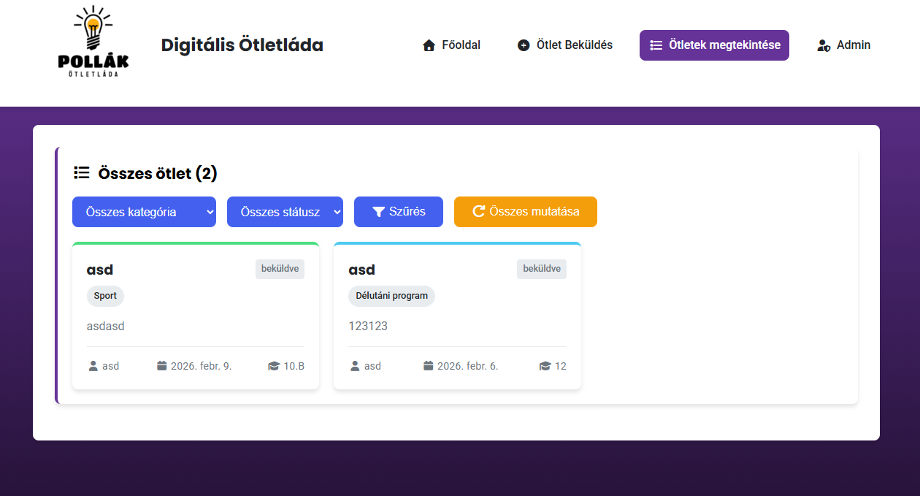
-Az „Admin bejelentkezés” menüpontban az admin tud belépni a beállított felhasználónévvel és jelszóval (alapjáraton Username: Admin, Password: Admin123)
-Bejelentkezés után az admin be tudja állítani az ötletek „státuszait”.
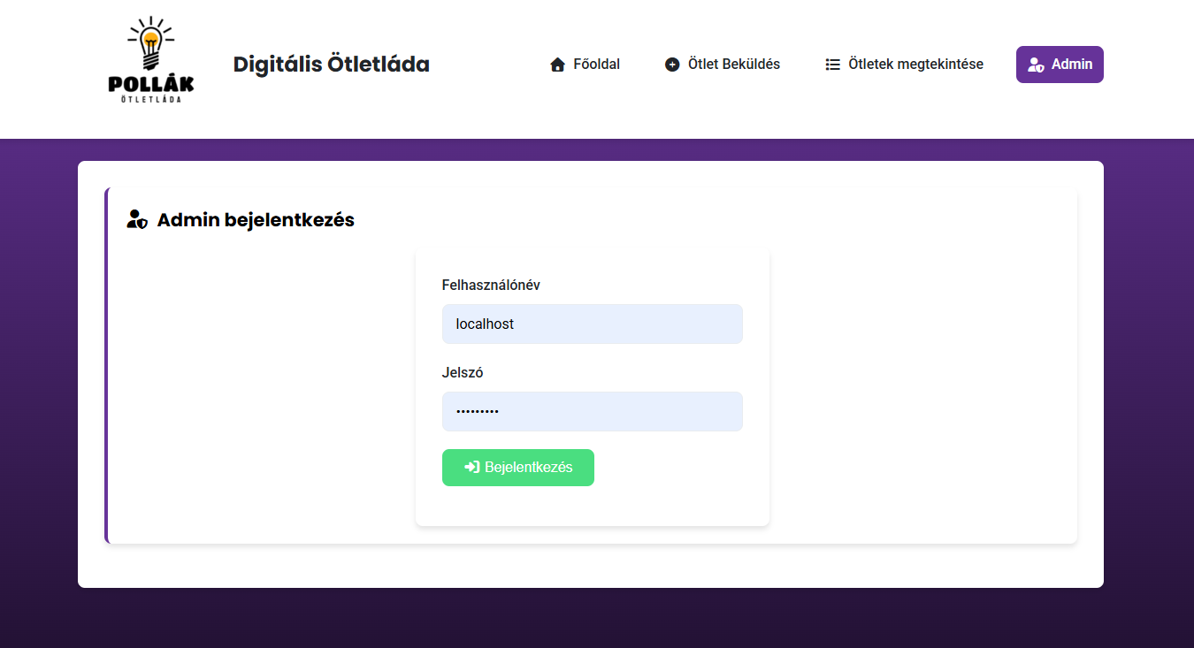
-Az admin bejelentkezési adatait az alábbi fájlban lehet módosítani:
Fájlnév: config.php 23-24 sor
